Приложение 1 к приказу

управления образования

от 18.09.2023 № 815

**ПОЛОЖЕНИЕ**

**о проведении школьного и муниципального этапов Республиканского Фестиваля краеведческих объединений, посвященного Дню народного единства,**

**в 2024-2025 учебном году**

**1. Общие положения**

1.1. Настоящее положение определяет порядок организации и проведения Республиканского Фестиваля краеведческих объединений, посвященного Дню народного единства, в 2024 году (далее - Фестиваль), его организационное обеспечение, а также порядок участия в Фестивале, определения и награждения победителей и призеров.

1.2. Фестиваль проводится с целью развития туристско-краеведческого направления дополнительного образования детей, позволяющего обучающимся ближе познакомиться с историей родного края, создания условий для взаимодействия, коммуникации, сотрудничества обучащихся, педагогов, наставников, представителей сообщества единомышленников-краеведов, задачи по развитию края, повышения его туристской привлекательности.

1.3. Задачи Фестиваля:

- создать возможности для формирования у обучающихся осознанной мотивации к краеведению;

_ создать условия для выявления интеллектуального потенциала, аналитических способностей и креативности мышления участников и оказание поддержки одаренным в области краеведения детям и подросткам;

- развить у обучающихся навыки сбора, анализа информации, совместной исследовательской и проектной деятельности в области туризма и краеведения, презентации ее результатов;

- стимулировать к формированию активов краеведческих объединений обучающихся;

- способствовать обобщению и распространению передового педагогического опыта, накопленного краеведческими, туристскими, естественнонаучными объединениями обучающихся, коллективами школьных музеев;

- совершенствование форм и методов деятельности образовательных организаций по вопросам комплексного изучения родного края;

- формирование устойчивогоо профессионального сообщества детей и подростков, изучаающих родной край.

1.4. Результатом Фестиваля является обмен опытом по реализации краеведческих исследовательских проектов обучающихся, популяризация

краеведения в образовательной среде, в том числе модернизация подходов к

организации краеведческой исследовательской деятельности с обучающимися, обновление содержания дополнителъных образовательных программ с учетом

изменений действующего законодательства в сфере образования, направленного на создание условий для самоопределения и социализации обучающихся на основе социокультурных, духовно-нравственных ценностей, формирование у обучающихся чувства патриотизма гражданственности,уважения к памяти защитников отечества и подвигам Героев Отечества, человеку труда и старшему поколению, взаимного уважения, бережного отношенияI к кулътурному наследию и традициям многонационаtльного народа Российской Федерации в целом и Крыма в частности, природе и окружающей

среде родного края.

**2. Организаторы Фестиваля**

2.1. Общее руководство Фестивалем осуществляет Министерство образования, науки и молодежи Республики Крым. Подготовку и проведение школьного и муниципального этапов – МБОУ ДО «Центр детского и юношеского творчества» Симферопольского района, республиканского этапа – ГБОУ ДО РК «Центр детско-юношеского туризма и краеведения».

**3. Этапы и сроки проведения Фестиваля**

3.1. Фестиваль предусматривает следующие этапы:

- школьный – **до 14.10.2024**

- муниципальный – **14.10.2024**

- республиканский – **28.10.2024 – 01.11.2024.**

3.2. Школьный и муниципальный этапы реализуются в виде исследовательских марафонов для команд, включающих в себя обучающихся, педагогов и наставников. Подготовку видеоролика о своем объединении.

3.3. В республиканском этапе принимают участие победители и призеры

муниципального этапа.

**4. Участники Фестиваля и условия их допуска**

4.1. Участниками Фестиваля являются команды творческих объединений туристско-краеведческой направленности образовательных организаций общего и дополнительного образования всех форм собственности в составе: от 2 до 10 обучающихся в возрасте до 18 лет и 1 руководителя. Обучающийся может принимать участие в Фестивале в составе только одной команды.

4.2. Для участия в муниципальном этапе участники предоставляют в МБОУ ДО «Центр детского и юношеского творчества»:

видеоролик, заявку на участие в республиканском этапе, отчет о проведении школьного этапа (количественные показатели), согласие на обработку персональных данных (приложения 3,4,5) **до 14 октября 2024 года** направить на электронный адрес [vasilevichcdut@mail.ru](mailto:vasilevichcdut@mail.ru). Весь пакет документов (без видеоролика) необходимо загрузить в созданное облачное хранилище в двух форматах: pdf/jpg (скан-копия), doc/docx (оригинал), подписав каждый документ отдельно. Видеоролик размещается в социальной сети ВКОНТАКТЕ и тегируется. Ссылку на пакет документов, ссылку на размещенный видеоролик отправить по вышеуказанному электронному адресу (в адресной строке указать «Фестиваль краеведческих объединений»).

**5. Порядок и условия проведения Фестиваля**

5.1. Фестиваль проводится по следующим номинациям:

5.1.1. **«Поисковая и музейная деятельность»** (краеведческая деятельность, осуществляемая объединением геологических, этнографических, экологических, археологических и других экспедиций, а также деятельность школьных музеев, в том числе архивная и поисковая).

работа в рамках библиотечного краеведения);

5.1.2. **«Экскурсия»** (краеведческая деятельность по разработке,описанию, составлению, проведению экскурсий на культурно-исторических, естественнонаучных (географическое краеведение), креативных (развлекательных), промышленных (урбанистических) маршрутах).

5.1.3. **«Поход»** (краеведческая деятельность, осуществляемая на маршрутах спортивных, многодневных или однодневных туристских походов).

5.2. Программа муниципального этапа Фестиваля для всех номинаций включает конкурсную работу в виде видеоролика - «визитка краеведческого объединения». Продолжительность видеоролика не более 10 минут. Рекомендованное время - 3-5 минут. В ролике должны быть представлены: направление деятельности творческого объединения, тема конкурсной работы и её результат.

**Ролик размещается в ресурсах Интернет в открытом доступе в**

**социальной сети ВКОНТАКТЕ до 14.10.2024. Размещенный видеоролик тегируется: #краефест_Крым_ЦДЮТК_2024 (видеоролик тегируется перед публикацией в соцсети).**

5.3. Экспертная оценка конкурсной работы проводится по следующим критериям:

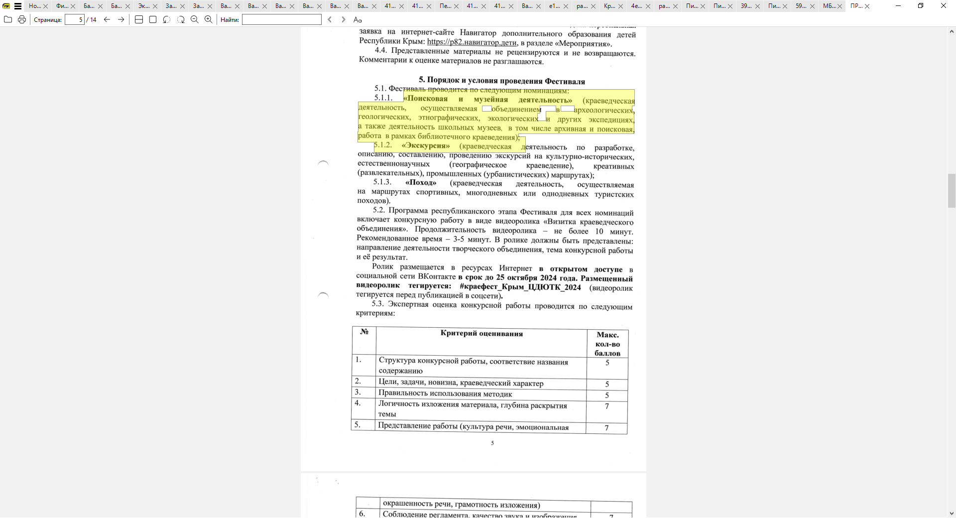

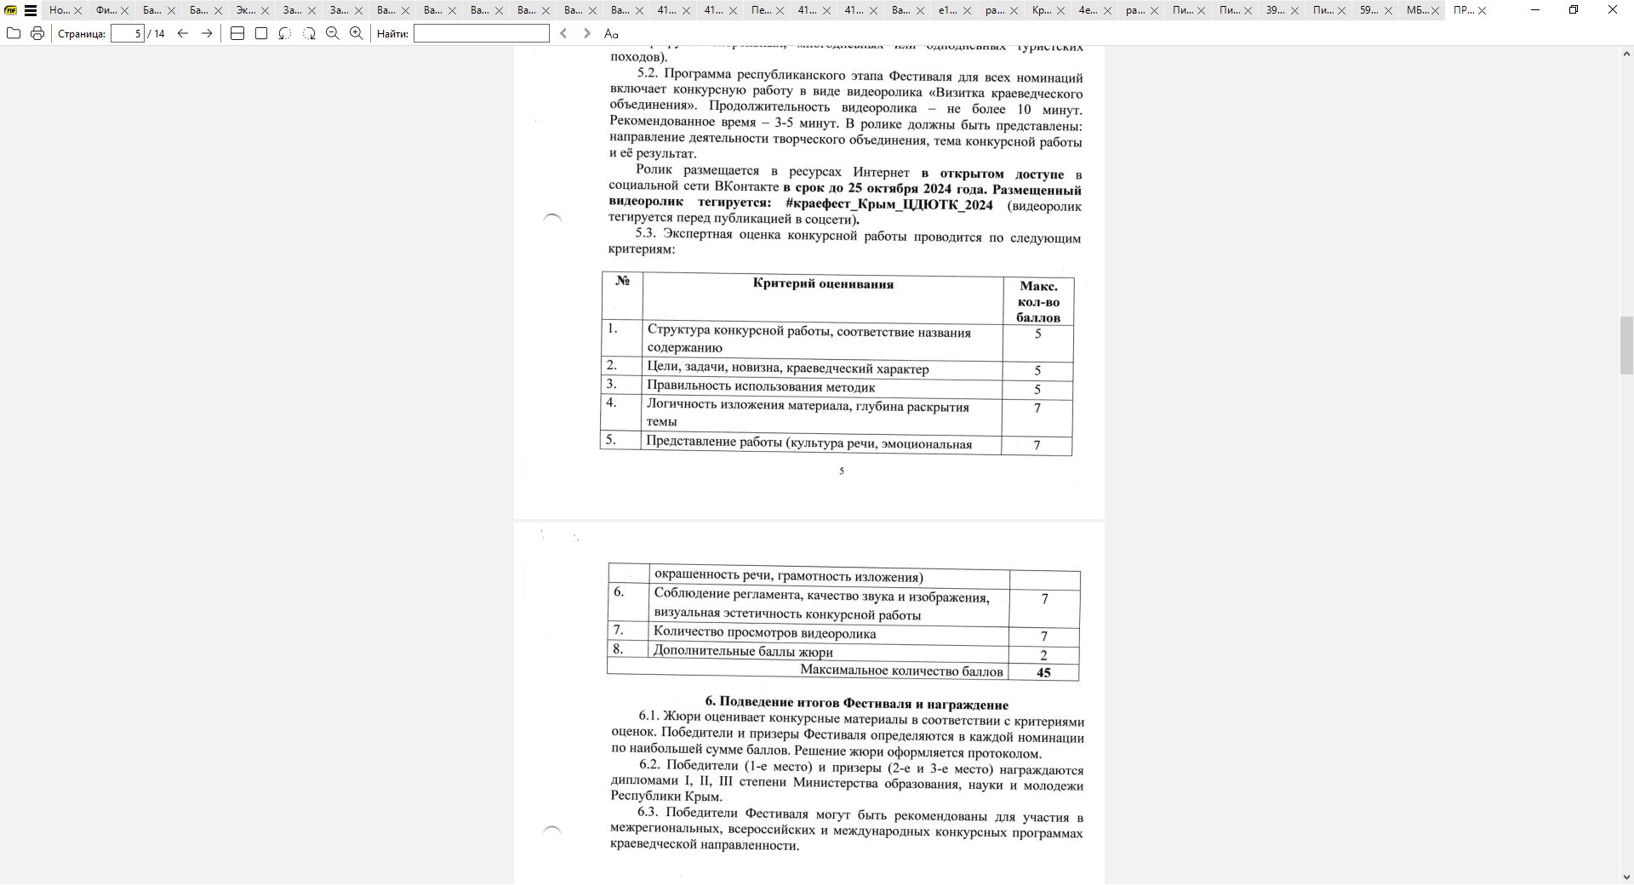

**6. Подведение итогов Фестиваля и награждение**

6.1. Жюри оценивает конкурсные материалы в соответствии с критериями оценок. Победители и призеры Фестиваля определяются в каждой номинации по наибольшей сумме баллов. Решение жюри оформляется протоколом.

6.2. Победители (l-e место) и призеры (2-е и 3-е места) награждаются грамотой управления образования Симферопольского района.

6.3. Победители и призеры Фестиваля могут быть рекомендованы для участия в республиканском этапе.

Методист О.С. Василевич

Приложение 2 к приказу

управления образования

от 18.09.2023 № 815

СОСТАВ ЖЮРИ

МУНИЦИПАЛЬНОГО ЭТАПА ВСЕРОССИЙСКОГО ФЕСТИВАЛЯ КРАЕВЕДЧЕСКИХ ОБЪЕДИНЕНИЙ В 2024 ГОДУ

|  |  |  |  |
| --- | --- | --- | --- |
| ФИО | Должность | Категория | МБОУ |
| Василевич О.С. | методист | специалист | МБОУ ДО «ЦДЮТ» |
| Шарипова У.И. | методист | 1 категория | МБОУ ДО «ЦДЮТ» |
| Александренко В.В. | учитель | высшая | МБОУ «Скворцовская школа» |
| Волык Н.И. | учитель | высшая | МБОУ «Гвардейская школа № 1» |
| Казакевич Н.И. | учитель | высшая | МБОУ «Гвардейская школа-гимназия № 2» |
| Валеева П.Ю. | учитель | первая | МБОУ «Перовская школа им. Г.А. Хачирашвили» |

Приложение 3 к приказу

управления образования

от 18.09.2023 № 815

ЗАЯВКА

на участие в муниципальном этапе

Всероссийского Фестиваля краеведческих объединений в 2023 году

«УТВЕРЖДАЮ»

(директор ОО)

____________________ (_______________)

(подпись, печать, расшифровка подписи

|  |  |  |  |  |  |  |
| --- | --- | --- | --- | --- | --- | --- |
| № | Фамилия, имя, отчество участника | Образовательная организация, класс | Дата рождения участника | Номинация согласно Положения | Тема, название работы, ссылка на размещение работы ВКонтакте (открытый доступ) | ФИО руководителя работы, должность, телефон, электронный адрес |
|  |  |  |  |  |  |  |

Приложение 4 к приказу

управления образования

от 18.09.2023 № 815

***Участнику, которому исполнилось 14 лет***

Директору МБОУ ДО «ЦДЮТ» Т.Н. Кирияк

______________________________________

__________________________________________

Ф.И.О.

_________________________________________________________________________________

место регистрации, индекс

__________________________________________

контактный телефон

**СОГЛАСИЕ НА ОБРАБОТКУ ПЕРСОНАЛЬНЫХ ДАННЫХ**

Я, _____________________________________________________________________________

(фамилия, имя, отчество полностью),

проживающий по адресу __________________________________________________________

________________________________________________________________________________

настоящим заявлением даю свое согласие на обработку персональных данных: фамилия, имя, отчество, дата рождения, домашний адрес, номер телефона, наименование основного места обучения, фамилия, имя, отчество родителей (законных представителей), номер контактного телефона, адрес электронной почты, а также на использование фотографии и видео в рамках деятельности Муниципального бюджетного образовательного учреждения «Центр детского и юношеского творчества» Симферопольского района Республики Крым (МБОУ ДО «ЦДЮТ»).

Я подтверждаю, что, давая настоящее согласие, я действую по своей воле и в собственных интересах.

Данное согласие может быть отозвано в любой момент по моему письменному заявлению, которое может быть направлено мной в МБОУ ДО «ЦДЮТ» по адресу 297505 Республика Крым, Симферопольский район, с. Мирное, ул. Стадионная, д. 22 по почте заказным письмом с уведомлением о вручении, либо вручено лично под расписку представителю учреждения.

«___» ________ 20_ г. _____________ _______________________

подпись (расшифровка подписи)

***Участнику, которому не исполнилось 14 лет***

Директору МБОУ ДО «ЦДЮТ» Т.Н. Кирияк

_________________________________________________________________________________

Ф.И.О. родителя (законного представителя)

_________________________________________________________________________________

место регистрации, индекс

__________________________________________

контактный телефон

**СОГЛАСИЕ НА ОБРАБОТКУ ПЕРСОНАЛЬНЫХ ДАННЫХ**

Я, ____________________________________________________________________________

(фамилия, имя, отчество полностью родителя или законного представителя),

проживающий по адресу ______________________________________________________________

________________________________________________________________________________

настоящим заявлением даю свое согласие на обработку персональных данных (фамилия, имя, отчество, дата рождения, данные свидетельства о рождении (паспортные данные), домашний адрес, номер телефона, наименование основного места обучения, фамилия, имя, отчество родителей (законных представителей), номер контактного телефона) моего ребенка

_______________________________________________________________________________,

(фамилия, имя, отчество ребёнка полностью)

а также на использование фотографии и видео с изображением моего ребёнка в рамках деятельности Муниципального бюджетного образовательного учреждения «Центр детского и юношеского творчества» Симферопольского района Республики Крым (МБОУ ДО «ЦДЮТ»).

Я подтверждаю, что, давая настоящее согласие, я действую по своей воле и в интересах ребенка, законным представителем которого являюсь.

Данное согласие может быть отозвано в любой момент по моему письменному заявлению, которое может быть направлено мной в МБОУ ДО «ЦДЮТ» по адресу 297505 Республика Крым, Симферопольский район, с. Мирное, ул. Стадионная, д. 22 по почте заказным письмом с уведомлением о вручении, либо вручено лично под расписку представителю учреждения.

«_____» _______________ 20___ г. _______________ _______________________

подпись (расшифровка

подписи)

Приложение 5 к приказу

управления образования

от 18.09.2023 № 815

ОТЧЕТ – КОЛИЧЕСТВЕННЫЕ ПОКАЗАТЕЛИ УЧАСТИЯ В МУНИЦИПАЛЬНОМ ЭТАПЕ ВСЕРОССИЙСКОГО ФЕСТИВАЛЯ КРАЕВЕДЧЕСКИХ ОБЪЕДИНЕНИЙ

____________________________________________________________________________

(Название МБОУ)

|  |  |  |  |
| --- | --- | --- | --- |
| № | Сроки проведения муниципального этапа Фестиваля | Количество участников | Полное и краткое название организации, ссылка на информационный ресурс |
|  | 14.10.2024 |  |  |

Директор _________________ (___________________________)

(подпись) (расшифровка подписи)

Печать

Ответственный ______________________________, телефон ____________________________

(ФИО)